Dodelave v plačah zaradi novega zakona ZIUZEOP

Ker je bil čas za programiranje in testiranje izjemno kratek, prosimo za dodatno pozornost in preverjanje ustreznih obračunov.

V kolikor kakega zneska ne boste dobili na obračunu v znesku, ki ga pričakujete, skušajte rešiti z ročnim vnosom na dodatne ključe, da boste lahko obračun plače dokončali.
Nam pa sporočite, kje je bila težava, da preverimo, če bi bilo mogoče in smiselno narediti dopolnitev v programu.

- Uvedena je nova sistemska spremenljivka XVRSTE_PL (od 8.4.2020 v izdaji 911-000 in beti) , kjer se vpišejo šifre Vrst izplačil, ki se obnašajo enako kot plača in lahko med drugim tudi uporabljajo ključe, ki se uporabljajo pri plači.
Sem se vpiše poleg vrste izplačila P še vsaj vrsta, ki ima šifro za REK 1002 (Plača za delo v času epidemije) ter vrsta, ki ima šifro za REK 1004 (Nadomestilo plače za čakanje na delo v času epidemije).

Navodilo za uvoz nove sistemske spremenljivke:
Datoteki IMEFIMRE_911000.FTP in IMEFIRME_911.UPD shranite.
V kateremkoli modulu, razen v plačah, če ste že namestili novejšo verzijo, vstopite v meni Opcije / Sistemske nastavitve. Na pregledu spremenljivk v desnem meniju izberite opcijo Uvozi spremenljivke. Pokažete pot do shranjenih datotek in kliknete Izberi ter nato V redu. Ob uvozu nove sistemske se pokaže samo datoteka s končnico IMEFIRME_911000.UPD.
Po uvozu je potrebno zapreti plače in ponovno vstopiti.
V meniju Opcije / Sistemske spremenljivke je potrebno v spremenljivko XVRSTE_PL vpisati šifre vrst izplačil, ki se uporabljajo za REK 1001, 1002 in 1004. Primer zapisa: P,1,2 (brez presledkov). Uporabite številke oz. črke, ki ste jih uporabili pri vrsti izplačila za REK 1002 oz. 1004.
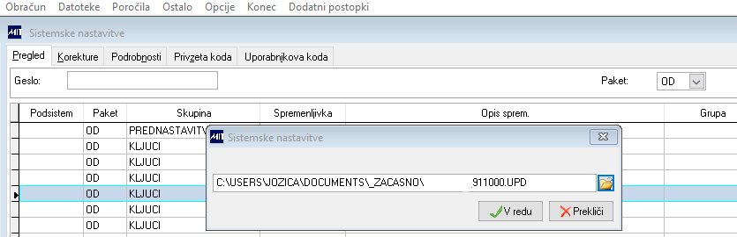
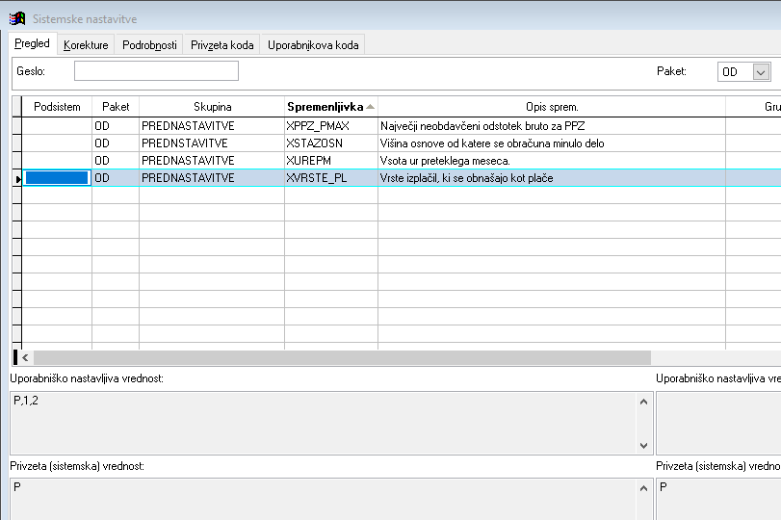
V primeru povezanih baz, je potrebno sistemsko uvoziti v vsako bazo.

- Odpreti je potrebno novi vrsti izplačil za šifro 1002 in 1004 in 1190, če še ni odprt.
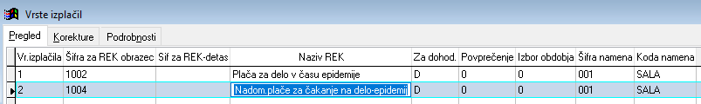
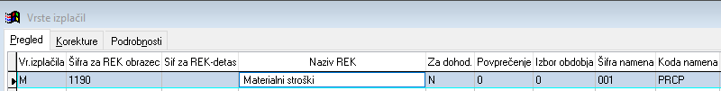

- Odpreti je treba nov neto ključ za krizni dodatek, ki pripada vrsti izplačila s šifro za REK 1190.
Primer:
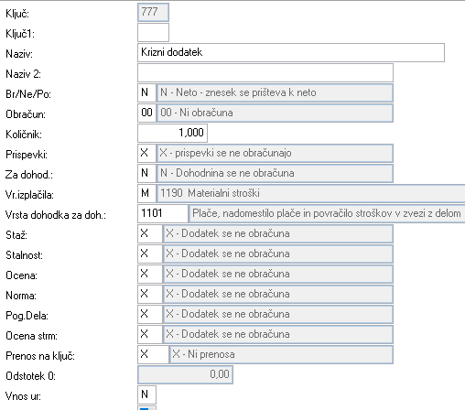
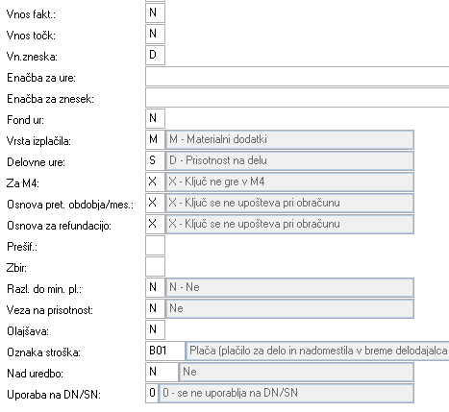
SPREMEMBE V PROGRAMU PLAČE:
- Spremembe so pri vnosu ur (Vnos po ključih, Vnos po delavcih, vnos na Pregledu vnesenih podatkov, tabelarični vnos) – ključi, ki so odprti za npr. Plače, se lahko uporabljajo tudi pri ostalih vrstah izplačil, ki so vpisani s novi sistemski spremenljivki.

- Obračun za ostale vrste izplačil v novi sistemski spremenljivki se obnaša enako kot obračun plače.

- Ker je potrebno nekatere obračune delati tudi pri drugem in tretjem obračunu, smo za vrste izplačil, ki so vpisane v sistemski spremenljivki XVRSTE_IZP odprli izbor dodatnih obračunov, kljub temu, da so bili obračunani že pri pravem obračunu.

Pri izboru drugega in tretjega obračuna je potrebno posebej paziti, katere opcije se izberejo, da se ne bo obračunalo kaj dvakrat!
Pozor pri Dodatnem pokojninskem zavarovanju:
Če imajo delavci DPZ določen v znesku, je potrebno pri naslednjih obračunih izločiti Obračun dod.pok. zavarovanja.

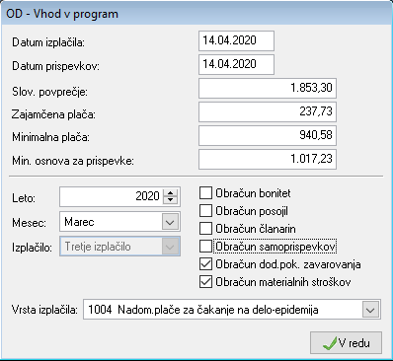

Bonitete:
Tudi če je obkljukana opcija za obračun bonitet, se te ne izračunajo pri obračunu, ki je različen od P (1001).

Članarine:
Se obračunajo tudi pri drugem izplačilu, zato pozorno pri tej točki.

Krediti:
Se obračunajo tudi pri drugem izplačilu, zato pozorno pri tej točki.

Materialni stroški:
Se obračunajo, če se opcija obkljukana se izračunavajo po obračunu 12 iz ur prisotnosti.

- Pomembno:

  - Obračun 1002 za vse ključe, ki se v njem pojavljajo, zneske plačil prispevkov za PIZ postavi na 0,00. Zato v tem obračunu ne sme biti nič, na kar bi se morali obračunati in plačati prispevki. Posebnih nastavitev glede obračuna prispevkov uporabnikom ni potrebno delati.

  - Obračun 1004 za vse ključe, ki se v njem pojavljajo, zneske plačil vseh prispevkov postavi na 0,00. Zato v tem obračunu ne sme biti nič, na kar bi se morali obračunati in plačati prispevki. Posebnih nastavitev glede obračuna prispevkov uporabnikom ni potrebno delati.

NAVODILA ZA OBRAČUN:
1. Najprej naredite obračun za REK 1001 z vsemi:
- urami do vključno 12.3.
- urami od 13.3. dalje, ki ne grejo v 1002 (redno delo s pripadajočimi dodatki) ali 1004 (čakanje na delo, od katerega so oproščeni prispevki)
- vsemi dodatki, za katere se obračunajo in plačajo prispevki (npr. bonitete…)
- Pri obračunu vpišete dejanski mesečni fond ur. Program bo po obračunu javljal, da imajo delavci nižji fond ur od celotnega pri posameznem obračunu.
Obračun naredite kot običajno. Pripravite lahko vse, vključno s temeljnico, plačilnimi nalogi (tu bodite pozorni na dan, ko želite plačati prispevke) in tudi REK-1, saj za šifro 1001 niso predvidene spremembe.
Pri arhiviranju plač bodite pozorni, da ne izračunate novega povprečja trimesečja, ker boste še obračunavali plačo za marec. Arhiviranje kreditov pa naj bo obkljukano! Ko program vpraša za Odločitev, izberete Ne.
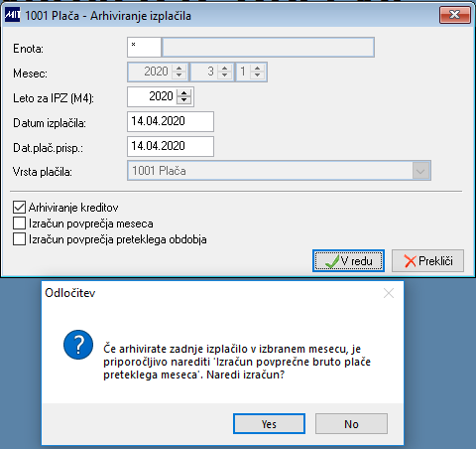
2. Potem naredite obračun za 1002 ali 1004. Primer prikazan za 1002. Če imate obračun 1002 in 1004, morate obračun, ki ga naredite po obračunu 1001 tudi arhivirati, preden naredite še naslednji obračun, da se dohodnina pravilno poračuna.
Pazite pri vstopu v program, katere dodatne obračune (bonitete, krediti…) izberete, da ne bodo dvakrat odtegnjeni.
Če se v novo sistemsko že vpisali novi vrsti izplačil, boste med ključi lahko izbirali vse ključe, ki imajo Vr.izplačila P (plača), čeprav delate obračun za 1002 ali 1004.
Obračun naredite normalno. Pri obračunu 1002 se bodo zneski prispevkov za plačilo zmanjšali glede na šifro za REK 1002 (PIZ) ali 1004 (vsi).
Pripravite lahko poročila. Pri temeljnici bodite pozorni, če imate pogoj na oprostitev plačila prispevkov za posebne pogoje (npr. za starost delavca), da obrazec ustrezno popravite ali pa naredite popravke ročno v glavni knjigi (in spremljanju projektov).
Pripravite lahko plačilne liste in plačilne naloge, ki pa morajo počakati na datum izplačila.

Pozor, če imate osebni portal: Zaenkrat je prenos na osebni portal mogoč samo iz obračunanih podatkov. Kar pomeni, da bodo delavci v takem primeru dobili plačilne liste prej.
Lahko se pa tudi dogovorimo, da na portal ne pošljete plačilnih list in na dan izplačila vrnete posamezno arhivirano plačo med nearhivirane – brez brisanja iz arhiva, samo za potrebe pošiljanja plačilnih list. Če plačilnih list ni preveč imate tudi možnost, da jih ne pošljete na osebni portal, pač pa jih shranite v posebno (ostalim nedostopno mapo) in jih na dan izplačila ročno dodate posameznemu delavcu preko modula Administracija. Lahko pa sporočite, če imate kak drugačen predlog.
REK-1 še ne pripravljajte!
Plačo na koncu arhivirajte, da boste lahko pripravili še morebitne naslednje obračune (npr. 1004 in 1190).
Posebnosti na plačilni listi za drugi obračun (npr. 1002) in tretji obračun (npr. 1004):
Dohodnina bo prikazana (pri vseh delavcih) kot poračun dohodnine:
Posebnost obračuna 1190:
Obračun 1190 lahko pripravite do konca in ga tudi prenesete v glavno knjigo in spremljanje projektov, samo REK-1 še ni ustrezen. Ker ta obračun ne vpliva na dohodnino, lahko počaka nearhiviran do dneva izplačila plače.

